小三班今日动态2025.6.3
- 晨间来园
今天来园24位小朋友，何姝缘、王辰宇、阮钦禾、仲天宸、许一诺、李子姝、刘悠然、吴锐、李永澄、黄绾一、周辰宇、苏梓渊、李永澄、张子安、王思瑜、仲天宸小朋友来园时情绪愉快；何姝缘、王辰宇、阮钦禾、仲天宸、许一诺、李子姝、刘悠然、吴锐、李永澄、黄绾一、周辰宇、苏梓渊、李永澄、张子安、李与梵、王言澈、王思瑜、仲天宸、周米洛能和老师有礼貌的问好，早晨来后能很快进入区域游戏，并积极参与骑车活动，遵守规则的有：阮钦禾、陈泽鑫、仲天宸、李子姝、刘悠然、吴锐、李永澄、黄绾一、曹云汐、王思瑜、李梓宸、周辰宇、李与梵、顾玥、苏梓渊、王言澈、李与梵、曹云汐、姚景珩、王辰宇。
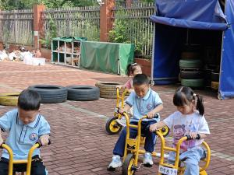 | 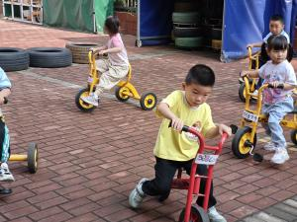 | 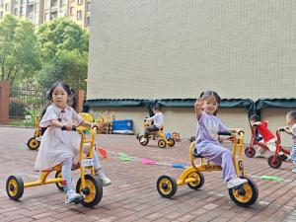 | 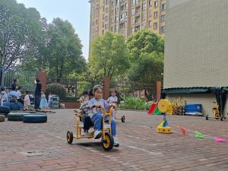
二、集体活动
今天集体活动：夏天的水果。这是一节综合活动，通过对夏天的水果进行整体认知、认识夏天种类繁多的瓜果，各种颜色、花纹、形状、味道等，运用各种感官感知夏天瓜果的特征。在讲述的过程中何姝缘、王辰宇、阮钦禾、仲天宸、许一诺、李子姝、刘悠然、吴锐、李永澄、黄绾一、周辰宇、苏梓渊、李永澄、张子安、李与梵、王言澈、王思瑜、李梓宸都能说出瓜果的简单特点，知道用自己的语言表达想法和需要有：阮钦禾、陈泽鑫、仲天宸、李子姝、刘悠然、吴锐、李永澄、黄绾一、曹云汐、王思瑜、李永澄、李梓宸、周辰宇、李与梵、顾玥、苏梓渊、王言澈、李与梵、曹云汐、姚景珩、王辰宇。
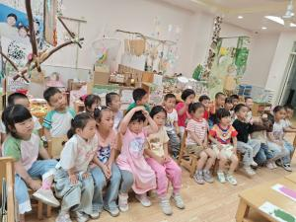 | 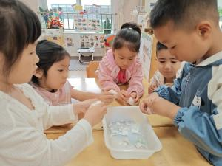 | 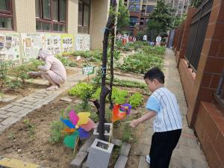 | 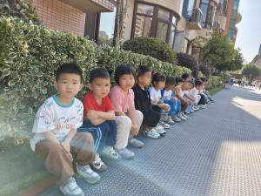

三、午餐
今天的午餐是：茭白炒猪肚、白灼虾、葡萄干饭、生菜豆腐菌菇汤。饭、菜、汤全部吃完的小朋友有：张子安、陈泽鑫、何姝缘、王辰宇、刘悠然、李子姝、张子曾、张子曾、刘悠然、王言澈、吴锐、仲天宸、；注意吃饭的时候小朋友需要多多注意，吃饭时候细嚼慢咽、安静进餐，一口饭、一口菜，细嚼慢咽！（右手拿勺、左手扶碗，小胸靠好桌子妈妈，小脚放放平，一口饭一口菜，告诉宝贝们需要细嚼慢咽哦！）
四、午睡
宝贝午睡的时候需要脱裤子睡觉了，要把鞋子放好，坚持好习惯很好哦！午睡的时候一个个都非常自觉了没有哭闹的现象。周辰宇、何姝缘、王辰宇、阮钦禾、许一诺、李子姝、刘悠然、吴锐、李永澄、黄绾一、周辰宇、苏梓渊、李永澄、张子安、李与梵、王言澈、王思瑜等小朋友能自己脱裤子睡觉。
六、家园配合
- 提醒宝贝早晚添加衣物，早晨来园的时间是8点15分——8点25分，尽量在啊8:25之前到园。
- 认真学习早操律动回去可以和爸爸妈妈一起唱唱跳跳，表演给家人看哦！
- 了解远足前的准备、远足前的安全，在活动中能注意倾听，了解关于远足的事宜。

